UNIVERSITAS NEGERI YOGYAKARTA
FAKULTAS TEKNIK
PROGRAM STUDI TEKNIK INDUSTRI

LAPORAN PRAKTIKUM
APLIKASI WEB DAN MOBILE
Semester Genap 2025/2026

MODUL 2 – CSS & Styling

Nama Mahasiswa | : | Radhitya Adha Fadhlur Rohman
NIM | : | 23051430005
Kelas | : | A
Tanggal Praktikum | : | 20 Februari 2026
Dosen Pengampu | : | Dr. Eng. Ir. Aji Ery Burhandenny, S.T., M.AIT.

A. IDENTITAS & INFORMASI MODUL

Mata Kuliah | Aplikasi Web dan Mobile
Kode Modul | Modul 2 (Pertemuan 2)
Topik Utama | CSS & Styling
Sub-Topik | Class Selector, Layout Container
Durasi Praktikum | 340 Menit
Tanggal Praktikum | 20 Februari 2026
Nama Mahasiswa | Radhitya Adha Fadhlur Rohman
NIM | 23051430005
Kelas | A

B. TUJUAN PEMBELAJARAN
1 | Memahami cara kerja CSS untuk mempercantik antarmuka pengguna (UI)..
2 | Mampu memanipulasi warna, font, dan ukuran elemen.
3 | Menguasai konsep Box Model (Margin, Border, Padding) untuk tata letak.
4 | Menerapkan CSS pada formulir agar terlihat profesional dan mudah digunakan.

C. ALAT DAN BAHAN
No. | Nama Alat / Bahan / Aplikasi | Versi / Spesifikasi | Keterangan
1 | Visual Studio Code (VS Code) | Versi 1.8x ke atas | Code Editor
2 | Google Chrome / Browser Modern | Versi terbaru | Testing & Debugging
3 | GitHub | Web-based (github.com) | Repository untuk menyimpan dan mengelola source code
4 | HTML | - | Struktur
5 | Git & GitHub | Versi terbaru | Manajemen versi & repository
6 | CSS | - | Styling

D. DASAR TEORI
User Interface (UI) adalah tampilan visual dari sebuah sistem atau aplikasi yang langsung digunakan oleh pengguna. Tampilan yang rapi, jelas, dan nyaman dilihat sangat penting karena bisa membantu pengguna memahami fungsi aplikasi lebih cepat dan mengurangi kesalahan saat menggunakan aplikasi tersebut. Apalagi di sistem digital atau dunia industri, jika tampilannya tidak rapi, tulisannya terlalu kecil, atau warnanya tidak jelas, bisa membuat pekerjaan jadi tidak efektif dan melelahkan.
Untuk mengatur tampilan web supaya lebih menarik dan terstruktur, digunakan CSS (Cascading Style Sheets). HTML seperti kerangka dasar dari sebuah halaman web, sedangkan CSS digunakan untuk mempercantik dan mengatur tampilannya, seperti warna, ukuran teks, jarak, sampai tata letak. CSS memungkinkan pemisahan antara struktur dan desain, sehingga kode menjadi lebih teratur dan mudah dikelola (Mardiansyah dkk., 2025). Di dalam CSS terdapat hal yang disebut selector dan declaration. Selector digunakan untuk memilih elemen yang ingin diberi gaya, sedangkan declaration berisi aturan-aturan seperti properti dan nilainya. Menurut Sinlae dkk. (2024), pemahaman tentang selector ini penting karena menjadi dasar dalam mengatur desain halaman web.
CSS bisa digunakan dalam tiga cara, yaitu dengan cara inline, internal, dan eksternal. Inline ditulis langsung di dalam tag HTML, tetapi biasanya tidak disarankan karena membuat kode menjadi kurang rapi. Internal ditulis di bagian head dan cocok untuk halaman yang sederhana. Sementara itu, eksternal menggunakan file CSS terpisah dan biasanya digunakan karena lebih rapi serta bisa diterapkan di beberapa halaman sekaligus (Mardiansyah dkk., 2025). Selain itu, ada juga konsep box model, di mana setiap elemen dianggap sebagai sebuah kotak yang terdiri dari isi, content, padding, border, dan margin. Dengan memahami konsep ini, kita bisa mengatur jarak dan posisi elemen secara lebih tepat supaya tampilan web tetap terlihat rapi di berbagai ukuran layar

D.1 Konsep Utama
Praktikum ini membahas penerapan CSS dalam mengatur tampilan halaman web melalui penggunaan class selector, pengelolaan layout container, serta pemahaman konsep Box Model. CSS digunakan untuk memisahkan struktur HTML dari desain visual sehingga kode menjadi lebih terstruktur, rapi, dan mudah dipelihara. Pengaturan warna, tipografi, tata letak, serta styling pada elemen seperti form dan tombol dilakukan untuk menciptakan tampilan yang konsisten dan mendukung kenyamanan pengguna (UI/UX). Selain itu, penggunaan properti seperti max-width, margin, padding, dan border membantu menjaga proporsi serta jarak antar elemen agar halaman tetap responsif dan nyaman ditampilkan pada berbagai ukuran layar.

D.2 Keterkaitan dengan Teknik Industri
Penerapan CSS dalam pengembangan antarmuka web memiliki keterkaitan erat dengan kebutuhan industri, khususnya dalam perancangan sistem informasi produksi, dashboard monitoring, maupun form input data operasional. Tampilan yang rapi, responsif, dan mudah dipahami membantu operator membaca informasi secara cepat dan akurat, misalnya melalui penggunaan warna berbeda untuk menunjukkan status mesin atau capaian produksi. Desain visual yang baik juga berperan dalam meminimalkan potensi human error, seperti kesalahan membaca data atau salah memilih tombol, yang dalam konteks industri manufaktur dapat berdampak pada gangguan proses produksi hingga risiko keselamatan kerja.

E. LANGKAH KERJA DAN HASIL PRAKTIKUM
E.1 Langkah 1 – Membuat File CSS Eksternal
Membuat File baru bernama style.css.Buka file pada pertemuan 1 index.html dan hubungkan ke file style.css dengan menambahkan kode <link rel="stylesheet" href="style.css"> didalam <head>

/* ======= KODE / OUTPUT LANGKAH 1 ======= */
/* ======= KODE / OUTPUT LANGKAH 1 ======= */
<!DOCTYPE html>
<html lang="en">
<head>
<meta charset="UTF-8">
<meta name="viewport" content="width=device-width, initial-scale=1.0">
<link rel="stylesheet" href="style.css">
<title>Praktikum 2_Radhitya Adha Fadhlur Rohman_23051430005</title>

Screenshot Hasil:
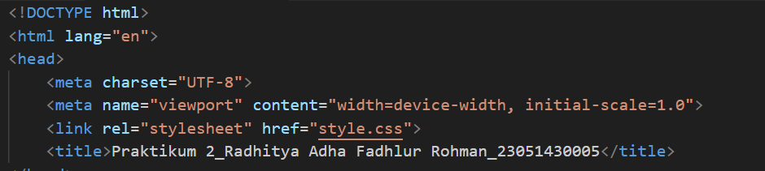
Gambar E.1 – Kode dari Langkah 1
E.2 Langkah 2 – Styling Body dan Tipografi
/* ======= KODE / OUTPUT LANGKAH 2 ======= */
/* ===== LANGKAH 2 ===== */
/* Import Font dari Google Fonts */
@import url(https://fonts.googleapis.com/css2?family=Roboto:wght@400;700&display=swap%27);
body {
font-family: 'Roboto', sans-serif;
background-color: #f4f4f4; /* Warna abu-abu muda untuk background*/
color: #333;
margin: 0;
padding: 20px;
}

h1 {
color: #2c3e50; /*Biru tua gelap*/
text-align: center;
border-bottom: 2px solid #2c3e50;
padding-bottom: 10px;
}

h2 {
color: #34495e;
margin-top: 30px;
}

Screenshot Hasil:
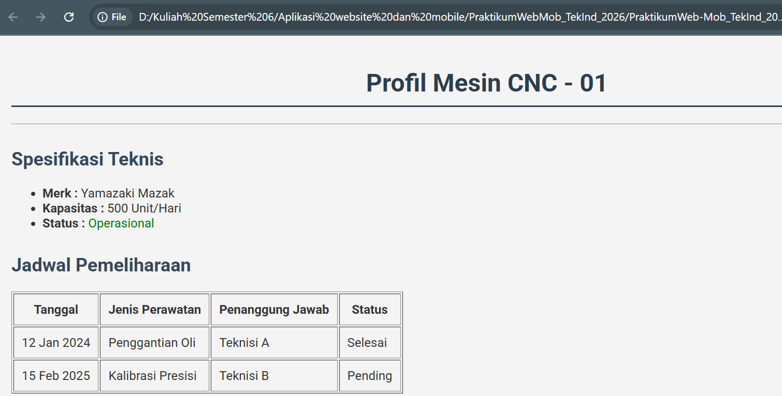
Gambar E.2 – Output dari Langkah 2
E.3 Langkah 3 – Styling Tabel Data
table {
width: 100%;
border-collapse: collapse; /*menggabungkan bordedr gandan menjadi satu*/
margin-top: 20px;
box-shadow: 0 2px 5px rgba((0,0,0,0,.1), green, blue, alpha); /*Efek bayangan halus*/
}

th, td {
padding: 12px;
text-align: left;
border-bottom: 1px solid #ddd;
}

th {
background-color: #2980b9; /*Biru profesional */
color: white;
}

tr:hover {
background-color: #f1f1f1; /*highlight baris saat mouse diarahkan*/
}

Screenshot Hasil:
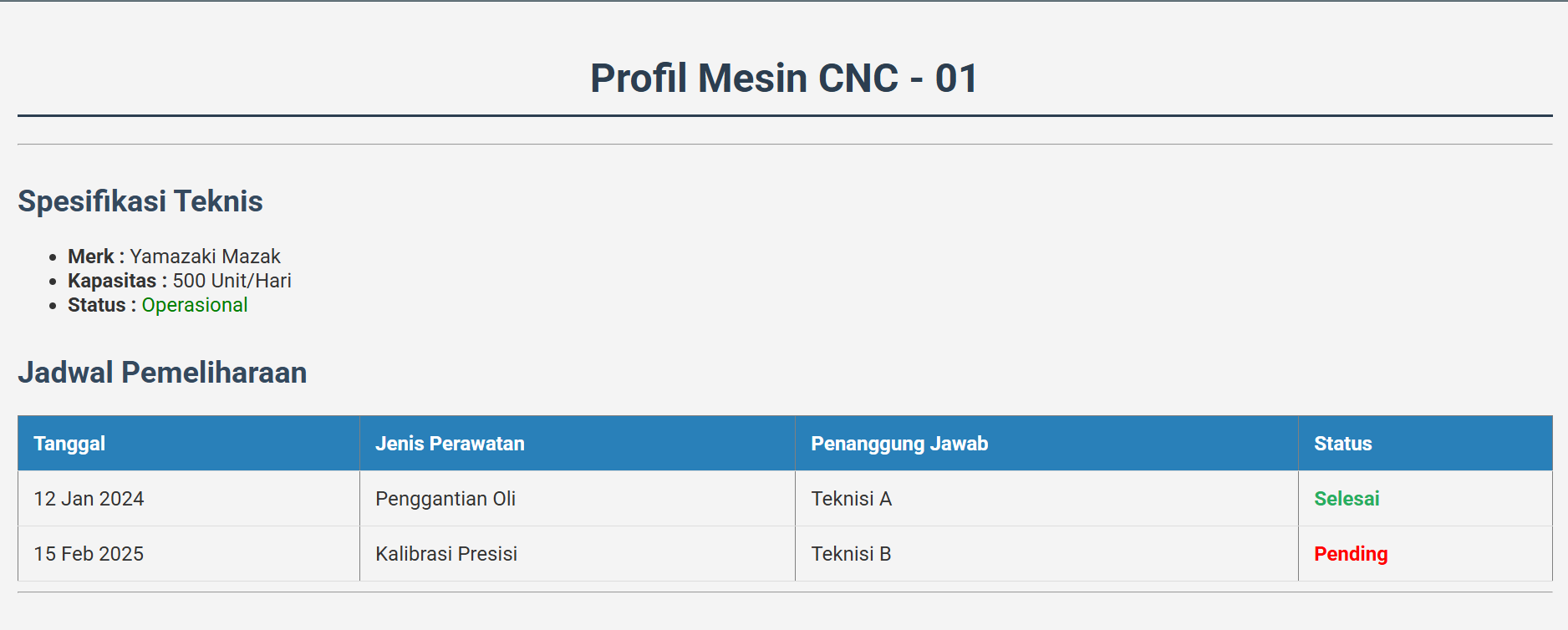
Gambar E.3 – Output dari Langkah 3

E.4 Langkah 4 – Styling Formulir (Fokus pada UX)
/* ======= KODE / OUTPUT LANGKAH 4 ======= */
form {
background-color: white;
padding: 20px;
border-radius: 8px; /*sudut melengkung*/
}
label {
display: block;
margin-bottom: 5px;
font-weight: bold;
}

input[type="text"],
input[type="number"],
input[type="date"],
select,
textarea {
width: 100%; /*lebar penuh*/
padding: 10px;
margin-bottom: 15px;
border: 1px solid #ccc;
border-radius: 4px;
box-sizing: border-box; /* padding tidak menambah lebar total*/
}

/* Styling khusus tombol */
button {
background-color: #27ae60; /*hijau*/
color: white;
padding: 12px 20px;
border: none;
border-radius: 4px;
cursor: pointer;
width: 100%;
font-size: 16px;
}

button:hover {
background-color: #219150; /*hijau lebih gelap saat di hover*/
}

Screenshot Hasil:
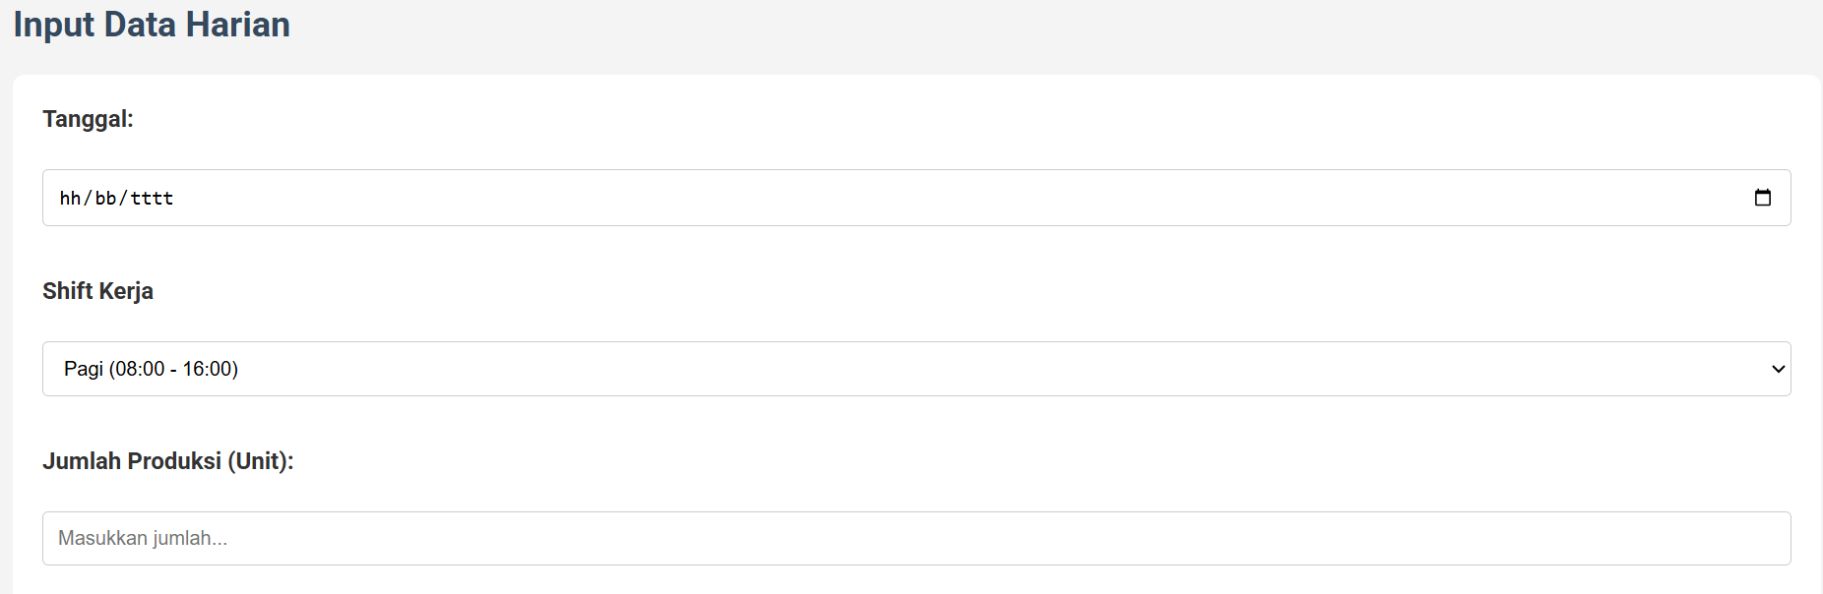
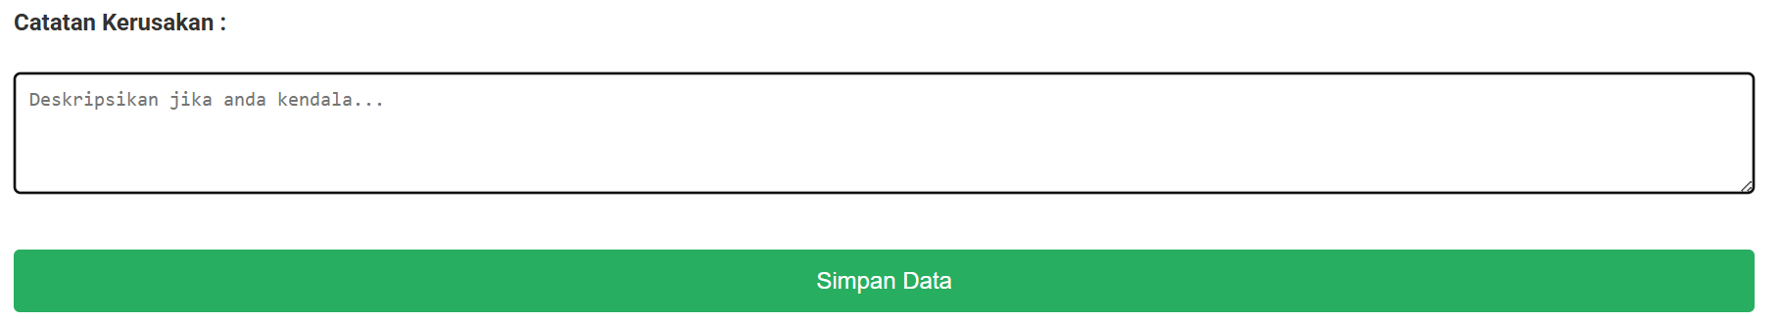
Gambar E.4 – Output dari Langkah 4
E.5 Langkah 5 – Melihat Hasil

Screenshot Hasil:
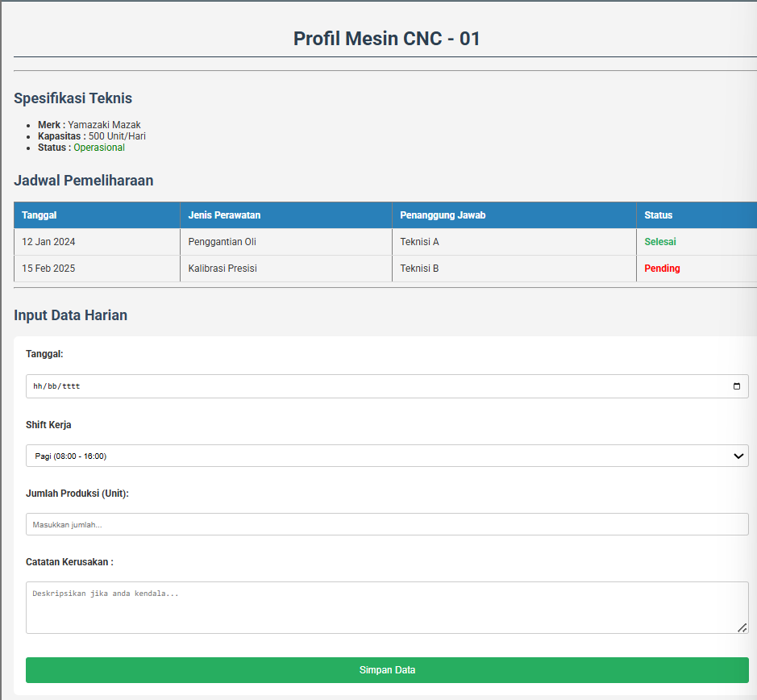
Gambar E.5 – Output dari Langkah 5
F. LATIHAN DAN TUGAS MANDIRI
F.1 Latihan 1 – Class Selector
Pertanyaan / Instruksi Latihan:
Berikan class `status-ok` pada teks status operasional di HTML, dan berikan warna hijau tebal di CSS. Berikan kelas `status-down` dan berikan warna merah.

Jawaban / Kode Solusi:
/* Pada file style.css*/

.status-ok {
color: #219150;
font-weight: bold;
}

.status-down {
color: red;
font-weight: bold;
}

/* Pada file index.html*/

<h2>Spesifikasi Teknis</h2>
<ul>
<li><strong>Merk:</strong> Yamazaki Mazak</li>
<li><strong>Kapasitas:</strong> 500 unit/hari</li>
<!-- Penambahan class status ok di text operasional -->
<li><strong>Status:</strong> <span class="status-ok">Operasional</span></li>
</ul>
<ul>
<li><strong>Merk:</strong> Mori Seiki</li>
<li><strong>Kapasitas:</strong> 300 unit/hari</li>
<!-- Penambahan class status down di text tidak operasional -->
<li><strong>Status:</strong> <span class="status-down">Tidak Operasional</span></li>
</ul>

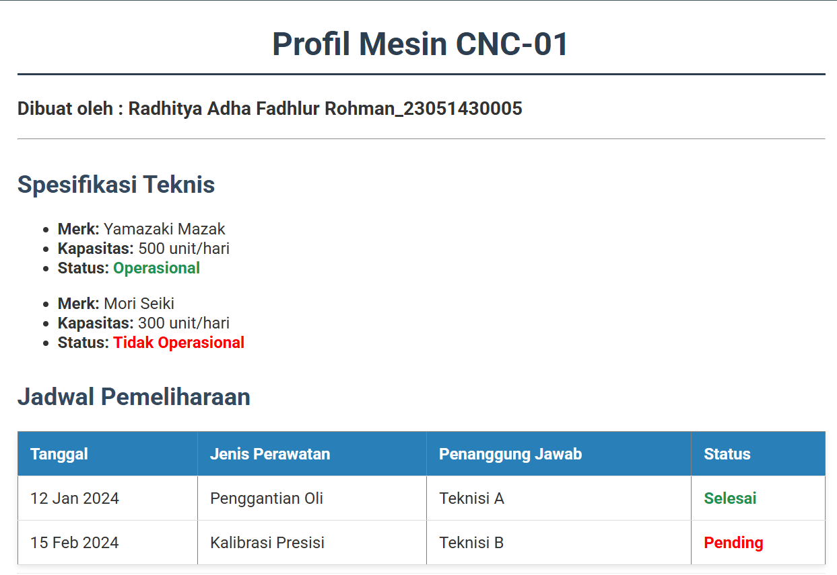

Gambar F.1 – Output dari Latihan 1
F.2 Latihan 2 – Layout Container
Pertanyaan / Instruksi Latihan:
Buat sebuah `div` dengan id `container` di HTML yang membungkus seluruh konten. Di CSS, berikan `max-width: 800px`, `margin: 0 auto`, dan `background: white` agar konten terlihat seperti kertas di tengah layar.

Jawaban / Kode Solusi:
<div class="container">
<h1>Profil Mesin CNC-01</h1>
<h3>Dibuat oleh : Radhitya Adha Fadhlur Rohman_23051430005</h3>
<hr>

<h2>Spesifikasi Teknis</h2>
<ul>
<li><strong>Merk:</strong> Yamazaki Mazak</li>
<li><strong>Kapasitas:</strong> 500 unit/hari</li>
<!-- Penambahan class status ok di text operasional -->
<li><strong>Status:</strong> <span class="status-ok">Operasional</span></li>
</ul>
<ul>
<li><strong>Merk:</strong> Mori Seiki</li>
<li><strong>Kapasitas:</strong> 300 unit/hari</li>
<!-- Penambahan class status down di text tidak operasional -->
<li><strong>Status:</strong> <span class="status-down">Tidak Operasional</span></li>
</ul>
<h2>Jadwal Pemeliharaan</h2>
<table border="1" cellpadding="10">
<thead>
<tr>
<th>Tanggal</th>
<th>Jenis Perawatan</th>
<th>Penanggung Jawab</th>
<th>Status</th>
</tr>
</thead>
<tbody>
<tr>
<td>12 Jan 2024</td>
<td>Penggantian Oli</td>
<td>Teknisi A</td>
<td class="status-ok">Selesai</td>
</tr>
<tr>
<td>15 Feb 2024</td>
<td>Kalibrasi Presisi</td>
<td>Teknisi B</td>
<td class="status-down">Pending</td>
</tr>
</tbody>
</table>
<hr>
<h2>Input Data Harian</h2>
<form action="">
<label for="tanggal">Tanggal:</label><br>
<input type="date" id="tanggal" name="tanggal" required><br><br>
<label for="shift">Shift Kerja:</label><br>
<select id="shift" name="shift">
<option value="Pagi">Pagi (08:00 - 16:00)</option>
<option value="Siang">Siang (16:00 - 24:00)</option>
<option value="Malam">Malam (00:00 - 08:00)</option>
</select><br><br>
<label for="jumlah">Jumlah Produksi (Unit):</label><br>
<input type="number" id="jumlah" name="jumlah" min="0" placeholder="Masukkan jumlah..."><br><br>
<label for="catatan">Catatan Kerusakan:</label><br>
<textarea id="catatan" name="catatan" rows="4" cols="50"
placeholder="Deskripsikan jika ada kendala..."></textarea><br><br>
<button type="submit">Simpan Data</button>
</form>
</div>
</body>
</html

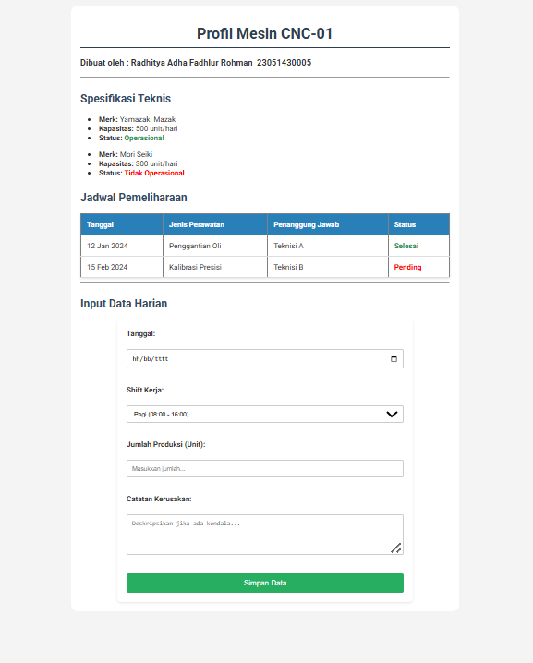
Gambar F.2 – Output dari Latihan 2
F.3 Tugas Proyek Mini – Industri
Deskripsi proyek mini:
Terapkan styling CSS yang sama ke file `laporan_kualitas.html` yang Anda buat di pertemuan 1.
a. Tambahkan aturan CSS agar tombol "Reset" (jika ada) berwarna merah (`#c0392b`).
b. Pastikan form responsif (tetap rapi saat di-zoom).

Penjelasan pendekatan/solusi yang digunakan:
Proyek ini saya kerjakan dengan menyalin file style.css, kemudian mengganti namanya agar bisa digunakan secara khusus untuk halaman laporan_kualitas.html. Cara ini saya pilih supaya tampilan tetap konsisten dengan halaman sebelumnya, tetapi tetap memberi ruang untuk melakukan penyesuaian tanpa mengubah file CSS utama.
Setelah itu, saya melakukan beberapa penyesuaian pada bagian tampilan. Salah satunya adalah mengganti warna tombol yang awalnya hijau menjadi merah sesuai dengan instruksi tugas, sehingga tombol tersebut terlihat lebih tegas dan mudah dibedakan dari tombol lainnya. Selain itu, saya juga memastikan form bersifat responsif dengan menerapkan pengaturan CSS yang fleksibel, seperti penggunaan max-width dan ukuran elemen yang menyesuaikan layar. Dengan begitu, tata letak tetap rapi dan nyaman digunakan meskipun diakses melalui perangkat dengan ukuran layar yang berbeda.

Kode Utama:
<!DOCTYPE html>
<html lang="id">

<head>
<meta charset="UTF-8">
<meta name="viewport" content="width=device-width, initial-scale=1.0">
<title>Laporan Kualitas Produk</title>
<link rel="stylesheet" href="stylekualitas.css">
</head>

<body>
<div class="container">
<header>
<h1>Laporan Inspeksi Kualitas</h1>
<h3>Dibuat oleh : Radhitya Adha Fadhlur Rohman_23051430005</h3>
</header>
<section>
<form action="">
<!-- field id produk -->
<label for="id_produk">Id Produk :</label><br>
<input type="text" id="id_produk" name="Id Produk" placeholder="Masukkan id produk" required><br><br>

<!-- field nama inspektur -->
<label for="nama_inspektur">Nama Inspektur :</label><br>
<input type="text" id="nama_inspektur" name="nama_inspektur" placeholder="Masukkan nama inspektur"
required><br><br>

<!-- field jenis cacat -->
<label>Jenis Cacat :</label>
<!-- Radio opsi geometri -->
<input type="radio" id="geometri" name="status" value="geometri">
<label class="label-radio" for="geometri">Geometri</label><br>
<!-- Radio opsi permukaan -->
<input type="radio" id="permukaan" name="status" value="permukaan">
<label class="label-radio" for="permukaan">Permukaan</label><br>
<!-- Radio opsi fungsional -->
<input type="radio" id="fungsional" name="status" value="fungsional">
<label class="label-radio" for="fungsional">Fungsional</label><br><br>

<!-- field jumlah cacat -->
<label for="jumlah_cacat">Jumlah Produk Cacat(Unit) :</label><br>
<input type="number" id="jumlah_cacat" name="jumlah_cacat" min="0"
placeholder="Masukkan jumlah produk cacat"><br><br>

<!-- field foto produk -->
<label for="foto_produk">Upload Foto Produk :</label><br>
<input type="file" id="foto_produk" name="foto_produk"
placeholder="Upload foto produk dari perangkat Anda">
<br><br>
<button type="submit">Simpan Data</button><br><br>
<button type="reset">Reset data</button>
</form>
</section>
</div>
</body>

</html>

CSS
/* Import Font dari Google Fonts */
@import url('https://fonts.googleapis.com/css2?family=Roboto:wght@400;700&display=swap');

body {
font-family: 'Roboto', sans-serif;
background-color: #f4f4f4;
color: #333;
margin: 0;
padding: 20px;
}

/* =========================
HEADER
========================= */
h1 {
color: #2c3e50;
text-align: center;
border-bottom: 2px solid #2c3e50;
padding-bottom: 10px;
}

h3 {
color: #34495e;
text-align: center;
margin-bottom: 30px;
}

/* =========================
CONTAINER (Latihan Layout)
========================= */
.container {
max-width: 800px;
margin: auto;
background: white;
padding: 25px;
border-radius: 15px;
box-shadow: 0 5px 15px rgba(0,0,0,0.1);
}

/* =========================
FORM STYLE
========================= */
form {
max-width: 600px;
margin: 0 auto;
}

label {
display: block;
margin-bottom: 5px;
font-weight: bold;
}

/* Label khusus radio */
.label-radio {
display: inline-block;
font-weight: normal;
margin-right: 15px;
}

/* Input Text & Number */
input[type="text"],
input[type="number"],
input[type="file"],
select,
textarea {
width: 100%;
padding: 10px;
margin-bottom: 15px;
border: 1px solid #ccc;
border-radius: 6px;
box-sizing: border-box;
transition: 0.3s;
}

/* Efek saat input diklik */
input[type="text"]:focus,
input[type="number"]:focus,
textarea:focus,
select:focus {
outline: none;
border-color: #28a745;
box-shadow: 0 0 5px rgba(40,167,69,0.3);
}

/* Radio tidak dibuat full width */
input[type="radio"] {
margin-right: 5px;
}

/* =========================
BUTTON STYLE
========================= */
button {
padding: 12px;
border: none;
border-radius: 6px;
cursor: pointer;
width: 100%;
font-size: 16px;
margin-bottom: 10px;
transition: 0.3s;
}

/* Tombol Submit */
button[type="submit"] {
background-color: #28a745;
color: white;
}

button[type="submit"]:hover {
background-color: #218838;
}

/* Tombol Reset */
button[type="reset"] {
background-color: #dc3545;
color: white;
}

button[type="reset"]:hover {
background-color: #ffffff;
}

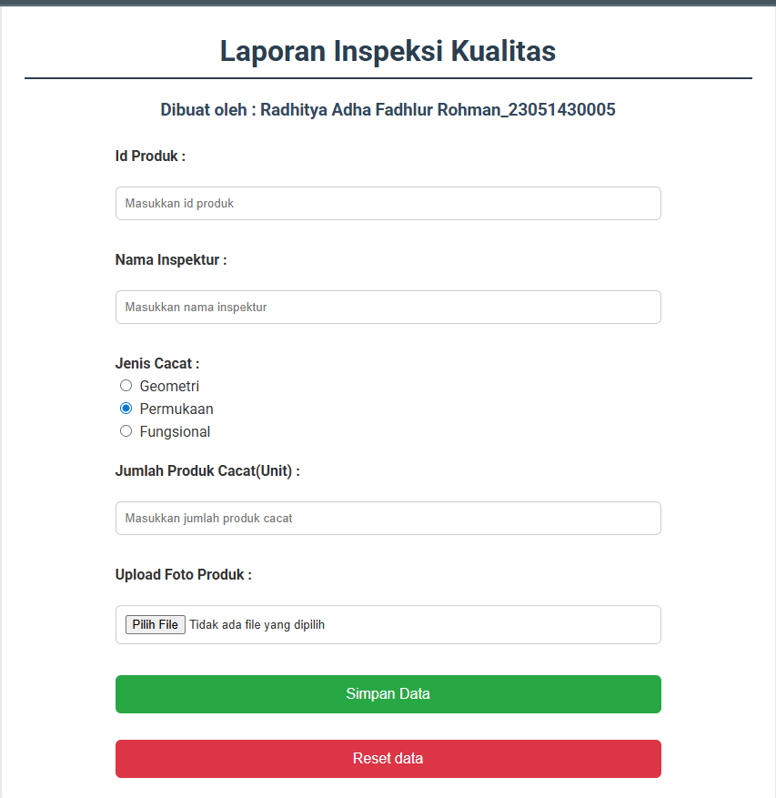
Gambar F.3 – Output dari Projek Mini Industri

G. PEMBAHASAN
G.1 Analisis Kesesuaian Hasil dengan Teori
Hasil praktikum menunjukkan kesesuaian dengan teori mengenai pemisahan struktur dan desain melalui penggunaan CSS eksternal. Penerapan class selector, pengaturan tipografi, warna, serta konsep box model terbukti mampu meningkatkan keterbacaan dan keteraturan tampilan antarmuka. Penggunaan properti seperti max-width, margin: auto, serta box-sizing juga mendukung prinsip layout responsif sebagaimana dijelaskan dalam konsep UI/UX. Dengan demikian, hasil implementasi tidak hanya memperbaiki aspek visual, tetapi juga meningkatkan kenyamanan serta efisiensi interaksi pengguna terhadap sistem.

G.2 Kendala yang Ditemukan dan Solusinya
Kendala / Error yang Ditemukan | Solusi yang Diterapkan
Warna atau efek hover tidak muncul | Memeriksa kembali selector dan spesifisitas CSS
Tampilan form berubah saat di-zoom | Menggunakan max-width dan box-sizing: border-box

G.3 Kaitan dengan Penerapan di Industri
Keterampilan CSS yang dipelajari dalam modul ini bisa diterapkan secara nyata dalam bidang Teknik Industri, terutama dalam merancang sistem informasi yang digunakan di area produksi. Saat ini banyak aktivitas industri yang sudah terdigitalisasi, seperti dashboard monitoring produksi, pencatatan OEE, hingga form input data kualitas. Tampilan sistem yang rapi, terstruktur, dan mudah dibaca akan sangat membantu operator dalam memahami informasi tanpa harus berpikir terlalu lama. Penyesuaian warna, ukuran teks, jarak antar elemen, serta tata letak yang proporsional dapat membuat informasi penting lebih mudah dipahami dan mengurangi potensi kesalahan saat memasukkan data.
Sebagai contoh konkret, pada sistem pelaporan produk cacat di lini produksi, operator harus mengisi jumlah cacat, jenis cacat, dan tindakan perbaikan. Jika form dirancang dengan layout yang jelas, tombol aksi yang dibedakan secara visual, serta tabel yang tertata rapi, proses input menjadi lebih cepat dan minim kesalahan. Selain itu, desain yang responsif memastikan sistem tetap nyaman digunakan baik melalui komputer di ruang kontrol maupun perangkat mobile di area produksi. Dengan demikian, penguasaan CSS tidak hanya berpengaruh pada aspek tampilan, tetapi juga mendukung efisiensi kerja dan kelancaran proses operasional di industri.

H. KESIMPULAN
1 | Mahasiswa memahami bahwa CSS tidak hanya berfungsi untuk memperindah tampilan, tetapi juga berperan dalam meningkatkan kenyamanan pengguna (usability) dan efektivitas suatu sistem berbasis web.
2 | Mahasiswa mampu menerapkan CSS eksternal serta memanfaatkan class selector untuk menghasilkan tampilan yang lebih terstruktur, konsisten, dan mudah dikembangkan.
3 | Mahasiswa menguasai konsep Box Model sebagai dasar dalam mengatur jarak, ukuran, dan tata letak elemen agar halaman web terlihat rapi dan proporsional.
4 | Praktikum ini mengarajkan pemahaman bahwa desain antarmuka yang baik merupakan bagian penting dalam perancangan sistem industri yang efisien, responsif, dan minim kesalahan operasional.

I. DAFTAR PUSTAKA

No. | Referensi (Format APA 7th Edition)
[1] | Burhandenny, A. E. (2026). Manual Praktikum Aplikasi Web dan Mobile Semester Genap 2025/2026. Program Studi Teknik Industri, Universitas Negeri Yogyakarta.
[2] | Mardiansyah, A., Kasah, B. N., Zamzami, H. R., Arabu, M. Y., Nasro, M. A., Kristanto, N., ... & Wulandari, Y. (2025). Pengenalan dasar HTML dan CSS: Langkah pertama dalam pengembangan web. Abdi Jurnal Publikasi, 3(3), 165-170.
[3] | Nopal, H. (2024). Pelatihan Pelatihan Pemrograman Web Menggunakan Html Dan Css Di Smk N 2 Slawi. Jurnal Abdimas Universitas Insan Pembangunan Indonesia, 2(2), 31-34.
[4] | Sinlae, F., Bowono, P., Christian, H. R., & Elfan, A. (2024). Pelatihan Dalam Desain Website Menggunakan HTML dan CSS. Jurnal Ilmu Multidisiplin, 3(2), 190-198.
[5] | Kurniawan, D. (2023). Belajar Pemrograman Web Dasar HTML, CSS, & Javascript Untuk Pemula. Penerbit Yayasan Prima Agus Teknik, 1-228.

J. LEMBAR PENILAIAN DAN PENGESAHAN

RUBRIK PENILAIAN LAPORAN
Aspek Penilaian |  | Bobot
No. | Aspek Penilaian |  | Bobot (%) | Nilai (0-100) | Skor Akhir | Catatan Penilai
1 | Kelengkapan Isi (Semua bagian A–I terisi lengkap) |  | 20%
2 | Kualitas Dasar Teori (Ditulis dengan bahasa sendiri, relevan, minimal 3 paragraf) |  | 15%
3 | Dokumentasi Langkah Kerja (Kode & Screenshot sesuai, jelas, dan terbaca) |  | 25%
4 | Tugas/Latihan Mandiri (Semua latihan & proyek mini dikerjakan dan berfungsi) |  | 20%
5 | Pembahasan & Analisis (Kritis, mendalam, dan relevan dengan industri) |  | 15%
6 | Kesimpulan & Tata Bahasa (Spesifik, rapi, mengikuti format yang ditentukan) |  | 5%
TOTAL NILAI AKHIR |  |  | 100%

Mahasiswa  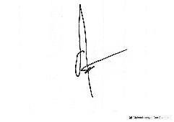  ________________________________  Radhitya Adha Fadlur Rohman  NIM: 23051430005 | Diperiksa oleh Asisten / Dosen  ________________________________  Dr. Eng. Ir. Aji Ery Burhandenny, S.T., M.AIT.  Tanggal: 20 Februari 2026

